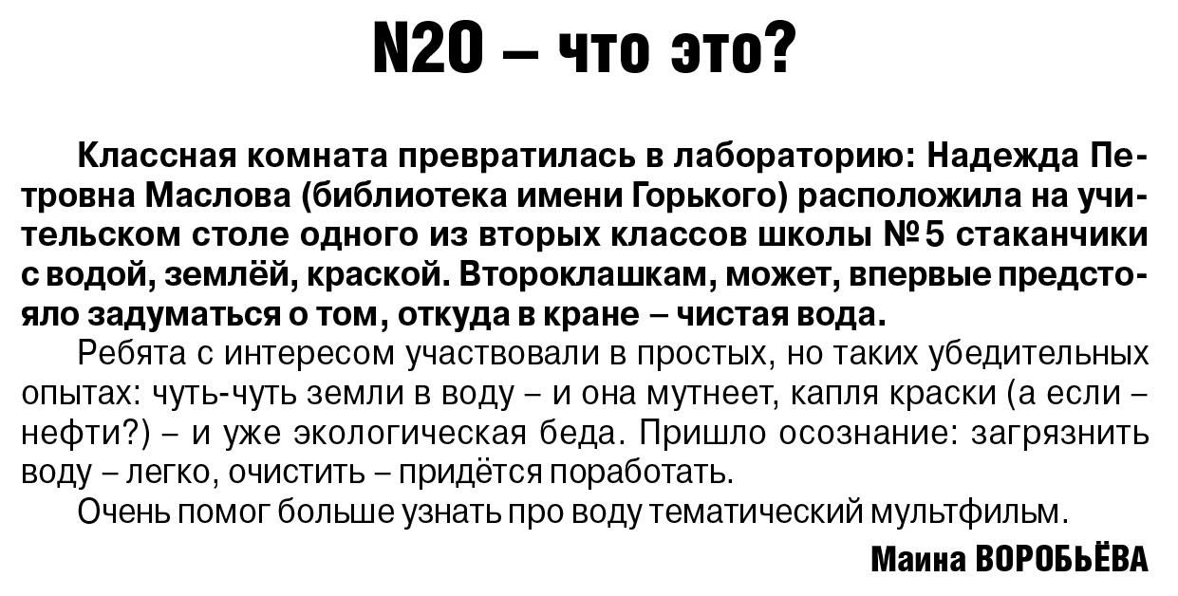

**Воробьёва М. N20 – что это? / М. Воробьёва // Российская провинция. — 2020. – 2 апреля. — С. 16.**